Геммологическая экспертиза
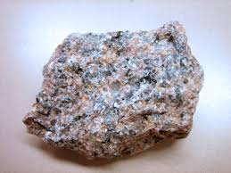
Геммология (от лат. "gemma" - самоцвет, драгоценный камень, и "логос" - наука) – наука о самоцветах (драгоценных и поделочных камнях)

Геммологическая экспертиза представляет собой отрасль почвоведческой экспертизы, которую проводят с целью установления природы камней, их состава, технологию производства или образования, источник их происхождения

Федерация судебных экспертов. Геммологическая экспертиза

